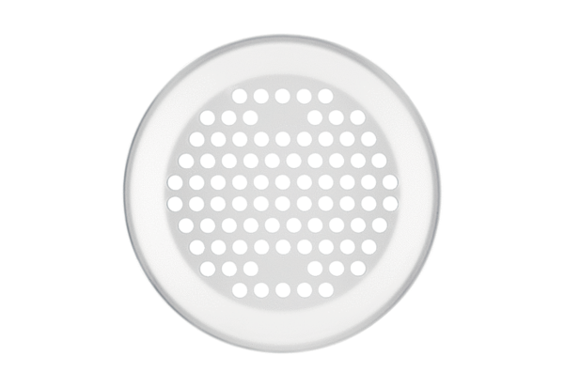Fali- / mennyezeti rács FFS-WGBWCsomagolási egység: 1 darabVálaszték: K
Termékszám: 0055.0894Gyártó: MAICO

